МИНИСТЕРСТВО НАУКИ И ВЫСШЕГО ОБРАЗОВАНИЯ   
РОССИЙСКОЙ ФЕДЕРАЦИИ

ФЕДЕРАЛЬНОЕ ГОСУДАРСТВЕННОЕ БЮДЖЕТНОЕ ОБРАЗОВАТЕЛЬНОЕ УЧРЕЖДЕНИЕ ВЫСШЕГО ОБРАЗОВАНИЯ

**«БЕЛГОРОДСКИЙ ГОСУДАРСТВЕННЫЙ**

**ТЕХНОЛОГИЧЕСКИЙ УНИВЕРСИТЕТ им. В. Г. ШУХОВА»**

**(БГТУ им. В.Г. Шухова)**

Кафедра программного обеспечения вычислительной техники и автоматизированных систем



**Лабораторная работа №1**

по дисциплине: Теория автоматов и формальных языков

тема: «Формальные грамматики. Выводы»

Выполнил: ст. группы ПВ-223

Игнатьев Артур Олегович

Проверил:

Рязанов Юрий Дмитриевич

Белгород 2024 г.

**Цель работы:** изучить основные понятия теории формальных языков и грамматик.

**Вариант 3**

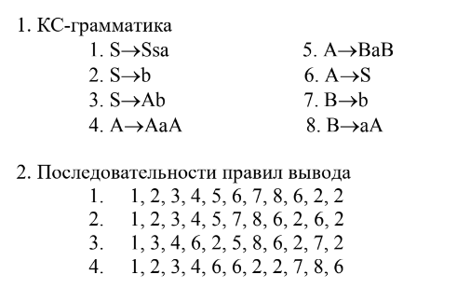

Работа выполнялась на языке программирования Java. Облегчающих вычисления библиотек при выполнении работы не использовалось.

Использовалась библиотека **Scanner** для возможности вводить данные с клавиатуры. Библиотеки **ArrayList** и **Arrays** использовались для работы с массивами и коллекциями.

**Задание 1.** Написать программу выполняющую левый вывод в заданной КС-грамматике

**Код программы:**

**//Левый вывод**

    public static String leftOutput(ArrayList<String> rules, Scanner in) {

        String startChain = "S";

        String intermediateChain = startChain;

        ArrayList<Integer> currentRules = new ArrayList<>(10000);

        int step = 1;

        while (!intermediateChain.equals(intermediateChain.toLowerCase()))

{

            System.out.println("Шаг " + step);

            System.out.println("Текущая цепочка: " + intermediateChain);

            StringBuilder newIntermediateChain = new StringBuilder();

            ArrayList<Integer> applicableRules = new ArrayList<>();

            for (char c : intermediateChain.toCharArray()) {

            // Если символ верхнего регистра, пытаемся найти правила для

замены

                if (Character.isUpperCase(c)) {

                    System.out.println("\nМожно применить: ");

                    // Показываем доступные правила

                    for (int j = 0; j < rules.size(); j++) {

                        String currentRule = rules.get(j);

                        if (currentRule.charAt(0) == c) {

                            applicableRules.add(j + 1); // Сохранение

номера правила

                            System.out.println((j + 1) + ": " +

currentRule);

                        }

                    }

                    if (applicableRules.isEmpty()) {

                        System.out.println("Правило не найдено, символ

останется без изменений.");

                        newIntermediateChain.append(c);  // Оставляем

символ без изменений

                    } else {

                        System.out.println("Применим следующее правило:

");

                        int numberSelectRule = in.nextInt();

                        currentRules.add(numberSelectRule);

                        String replaceString = rules.get(numberSelectRule

- 1).substring(2);

                        newIntermediateChain.append(replaceString); //

Заменяем символ

                    }

                }else {

                    newIntermediateChain.append(c); // Простой символ

добавляем

                }

            }

            // Обновляем интермедиатчную цепочку

            intermediateChain = newIntermediateChain.toString();

            step++;

        }

        System.out.println();

        System.out.println("Последовательность правил:" + currentRules);

        System.out.println();

String tree = buildOutputTree(currentRules, rules);

System.out.println("Дерево вывода в линейно скобочной форме:" +

buildOutputTree)

        return intermediateChain;

    }

    //Построение дерева вывода в линейно скобочной форме

    public static String buildOutputTree(ArrayList<Integer> currentRules, ArrayList<String> rules) {

        StringBuilder outputTree = new StringBuilder();

        // Проходим по последовательности примененных правил

        for (int ruleIndex : currentRules) {

            String rule = rules.get(ruleIndex - 1); // Получаем

соответствующее правило (с учетом

индексации)

            char lhs = rule.charAt(0); // Левая часть правила (нетерминал)

            String rhs = rule.substring(2); // Правая часть правила

            outputTree.append(lhs); // Добавляем нетерминал

            outputTree.append("("); // Открывающая скобка для продукции

            // Собирать строки для терминалов

            StringBuilder terminals = new StringBuilder();

            // Проходим по символам правой части

            for (char productionChar : rhs.toCharArray()) {

                if (Character.isUpperCase(productionChar)) {

                    // Если это нетерминал, просто добавляем его в

результат

                    outputTree.append(productionChar);

                } else {

                    // Если это терминал, добавляем его к списку

терминалов

                    terminals.append(productionChar).append(","); // Используем запятую для разделения

                }

            }

            // Удаляем последнюю запятую в строке терминалов, если есть они

            if (terminals.length() > 0) {

                terminals.setLength(terminals.length() - 1); // Убираем последнюю запятую

            }

            // Добавляем терминалы, если они есть

            if (terminals.length() > 0) {

                outputTree.append(terminals);

            }

            outputTree.append(")"); // Закрывающая скобка для продукции

        }

        return outputTree.toString(); // Возвращаем строку представления

дерева

    }

**Результат работы программы:**

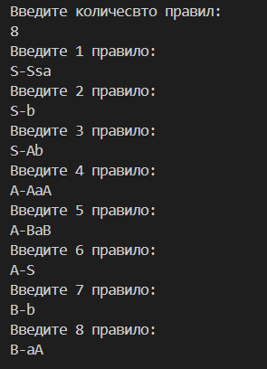

**Выполнение левого вывода:**

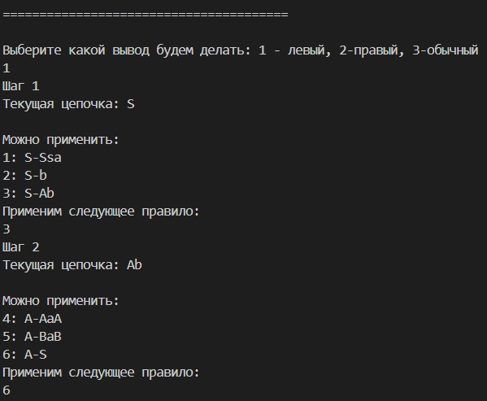

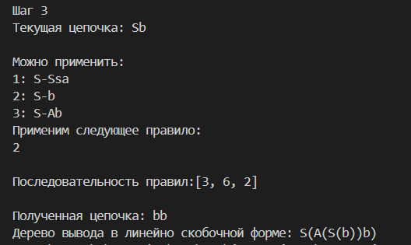

**Задание 2**

Выполнить левый (правый вывод) терминальной цепочки в заданной грамматике, построить дерево вывода. Определить, существует ли неэквивалентный вывод полученной цепочки и, если существует, представить его деревом вывода.

Выполним левый вывод терминальной цепочки: $\underset{3}{S}→\underset{6}{A}b→\underset{2}{S}b→bb$

Терминальная цепочка: bb

Последовательность правил: 3 6 2

Дерево вывода (ЛСФ): S(A(S(b)b)

**Дерево вывода:**

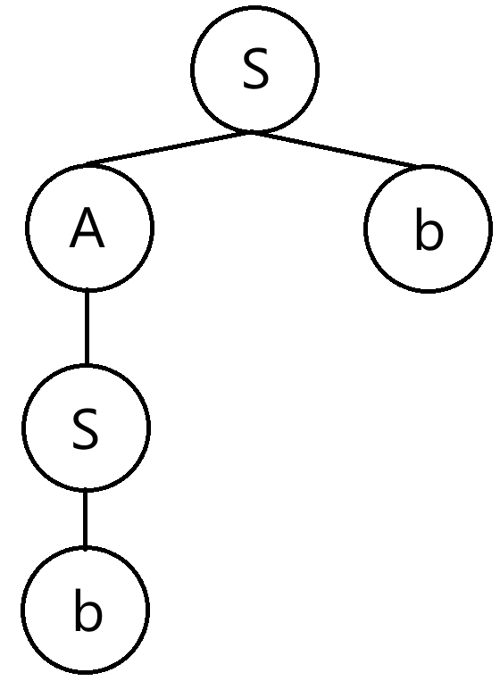

Неэквивалентных выводов полученной терминальной цепочки быть не может, так как данная КС-грамматика также может называться **неукорачивающей грамматикой.**

1. Следовательно, чтобы получить терминальную цепочку длинны 2, “S” можно преобразовать только по правилу 3(S → Ab), так как правило под номером 1(S → Ssa) и правило 2(S → b) не даст получить впоследствии цепочку длинны 2.

2. Получив промежуточную цепочку “Ab”, ее можно преобразовать только по правилу 6(A → S), так как правила под номерами 4(A → AaA) и 5(A → BaB) — увеличивают длину цепочки и это так же не позволит в последствии получить терминальную цепочку длинны 2.

3. Получив промежуточную цепочку “Sb”, аналогично первому пункту можно заметить что правила 1(S → Ssa) и правило 3(S → Ab) увеличивает длину цепочки, что не позволит нам получит цепочку длинны 2.

**Найдем цепочку для которой существуют неэквивалентные вывод и запишем их:**

Найденная цепочка: babb

Для данной цепочки существует неэквивалентный вывод. Запишем их и построим деревья выводов.

1-й вывод:

$$\underset{3}{S}→\underset{4}{A}b→\underset{6}{A}aAb→\underset{2}{S}aAb→ba\underset{6}{A}b→ba\underset{2}{S}b→babb$$

2-й вывод:

$$\underset{3}{S}→\underset{5}{A}b→Ba\underset{7}{B}b→\underset{7}{B}abb→babb$$

*Деревья выводов:*

**Для левого вывода:**

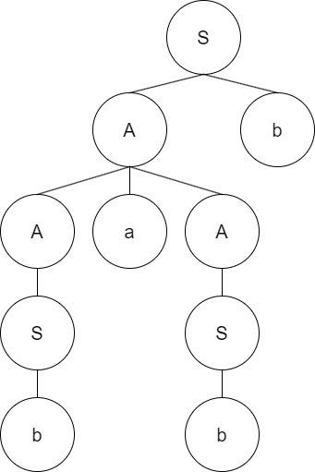

**Для правого вывода:**

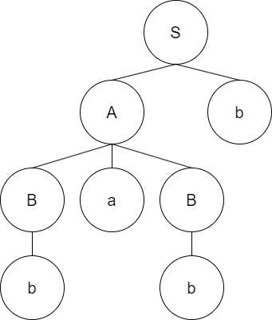

Цепочка babb получается при применении последовательности правил 3, 4, 6, 2, 6, 2; а так же при 3, 5, 7, 7. Данным выводам соответствуют различные деревья, значит выводы не эквивалентны.

**Задание 3**

Написать программу, определяющую, можно ли применить заданную последовательность правил при левом выводе цепочки в заданной КС-грамматике:

**Код программы:**

// Задание 3

    public static boolean leftOutputWithSequenceCommand(ArrayList<String> rules, Scanner in, int[] commands) {

        String startChain = "S";

        String intermediateChain = startChain;

        ArrayList<Integer> currentRules = new ArrayList<>(10000);

        int step = 1;

        int commandIndex = 0; // Индекс для отслеживания продвигающегося

по массиву команд

        while (!intermediateChain.equals(intermediateChain.toLowerCase())) {

            System.out.println("Шаг " + step);

            System.out.println("Текущая цепочка: " + intermediateChain);

            StringBuilder newIntermediateChain = new StringBuilder();

            ArrayList<Integer> applicableRules = new ArrayList<>();

            for (char c : intermediateChain.toCharArray()) {

                // Если символ верхнего регистра, пытаемся найти правила

для замены

                if (Character.isUpperCase(c)) {

                    System.out.println("\nМожно применить: ");

                    // Показываем доступные правила

                    for (int j = 0; j < rules.size(); j++) {

                        String currentRule = rules.get(j);

                        if (currentRule.charAt(0) == c) {

                            applicableRules.add(j + 1); // Сохранение

номера правила

                            System.out.println((j + 1) + ": " +

currentRule);

                        }

                    }

                    if (applicableRules.isEmpty()) {

                        System.out.println("Правило не найдено, символ

останется без изменений.");

                        newIntermediateChain.append(c); // Оставляем

символ без изменений

                    } else {

                        int numberSelectRule;

                        // Если имеются команды для выполнения, используем

их

                        if (commandIndex < commands.length) {

                            numberSelectRule = commands[commandIndex++];

                        } else {

                            System.out.println("Выберите правило:");

                            numberSelectRule = in.nextInt();

                        }

                        currentRules.add(numberSelectRule);

                        String replaceString = rules.get(numberSelectRule

- 1).substring(2);

                        newIntermediateChain.append(replaceString); //

Заменяем символ

                    }

                } else {

                    newIntermediateChain.append(c); // Простой символ

добавляем

                }

            }

            // Обновляем интермедиатчную цепочку

            intermediateChain = newIntermediateChain.toString();

            step++;

        }

        System.out.println();

        System.out.println("Последовательность правил: " + currentRules);

        System.out.println();

        // Проверим, выполнили ли все команды

        return commandIndex == commands.length; // Если все команды были

использованы

    }

**Результат работы программы:**

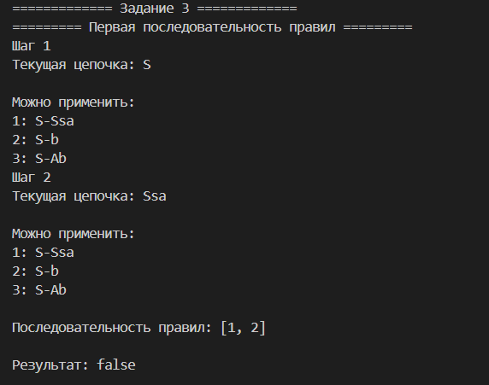

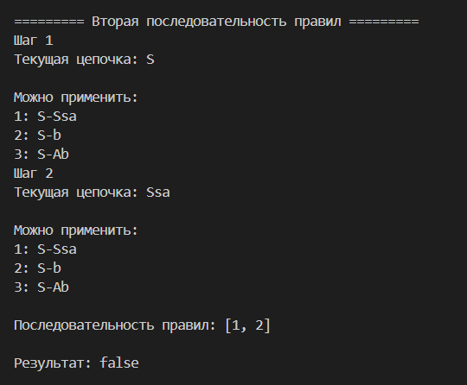

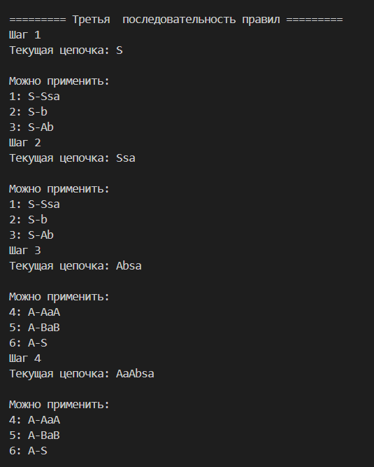

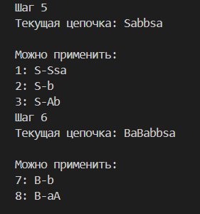

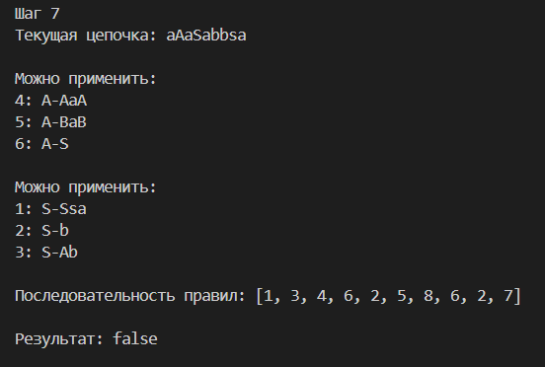

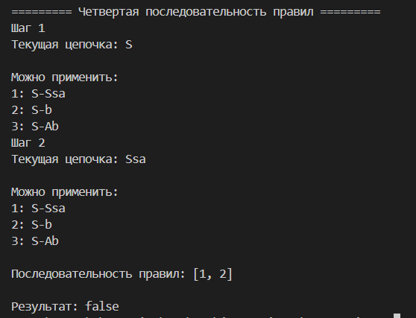

**Задание 4**

Для каждой последовательности правил (см. варианты заданий

п.2) определить, можно ли её применить при левом (правом) выводе терминальной цепочки в заданной КС-грамматике, и, если можно, по-

строить дерево вывода.

**Левый вывод:**

**Последовательность правил 1**: 1,2,3,4,5,6,7,8,6,2,2

$\underset{1}{S}→\underset{2}{S}sa→bsa$

нельзя использовать данную последовательность при левом выводе, тк после применения второго правила получили терминальную цепочку.

**Последовательность правил 2**: 1,2,3,4,5,7,8,6,2,6,2

$\underset{1}{S}→\underset{2}{S}sa→bsa$

нельзя использовать данную последовательность при левом выводе, тк после применения второго правила получили терминальную цепочку.

**Последовательность правил 3**: 1,3,4,6,2,5,8,6,2,7,2

$$\underset{1}{S}→\underset{3}{S}sa→\underset{4}{A}bsa→\underset{6}{A}aAbsa→\underset{2}{S}aAbsa→ba\underset{5}{A}bsa→ba\underset{8}{B}aBbsa→\underset{6}{baaA}aBbsa→\underset{2}{baaS}aBbsa→$$

$$→baaba\underset{7}{B}bsa→baababbsa$$

нельзя применить данную последовательность

**Последовательность 4:** 1,2,3,4,6,6,2,2,7,8,6

$\underset{1}{S}→\underset{2}{S}sa→bsa$

нельзя использовать данную последовательность

**Правый вывод:**

**Последовательность правил 1**: 1,2,3,4,5,6,7,8,6,2,2

$\underset{1}{S}→\underset{2}{S}sa→bsa$

нельзя использовать данную последовательность при правом выводе, тк после применения второго правила получили терминальную цепочку.

**Последовательность правил 2**: 1,2,3,4,5,7,8,6,2,6,2

$\underset{1}{S}→\underset{2}{S}sa→bsa$

нельзя использовать данную последовательность при правом выводе, тк после применения второго правила получили терминальную цепочку.

**Последовательность правил 3**: 1,3,4,6,2,5,8,6,2,7,2

$$\underset{1}{S}→\underset{3}{S}sa→\underset{4}{A}bsa→Аа\underset{6}{А}bsa→Aa\underset{2}{S}bsa→\underset{5}{A}abbsa→Ba\underset{8}{B}abbsa→Baa\underset{6}{A}abbsa→Baa\underset{2}{S}abbsa→$$

$$→\underset{7}{B}aababbsa→baababbsa$$

нельзя использовать данную последовательность правил

**Последовательность 4:** 1,2,3,4,6,6,2,2,7,8,6

$\underset{1}{S}→\underset{2}{S}sa→bsa$

нельзя использовать данную последовательность

**Задание 5.** Написать программу, определяющую, можно ли применить заданную последовательность правил при выводе цепочки в заданной КС-грамматике

**Код программы:**

    public static boolean output(ArrayList<String> rules, int[] commands) {

        String startChain = "S"; // Начальная цепочка

        String intermediateChain = startChain; // Промежуточная цепочка

        ArrayList<Integer> currentRules = new ArrayList<>(); // Список

применённых правил

        int commandIndex = 0; // Индекс для отслеживания текущей команды

        // Цикл продолжается, пока есть большие буквы в промежуточной

цепочке

        while (!intermediateChain.equals(intermediateChain.toLowerCase())) {

            StringBuilder newIntermediateChain = new StringBuilder(); //

Новый объект для хранения изменённой цепочки

            ArrayList<Integer> applicableRules = new ArrayList<>(); //

Список применимых правил

            // Перебираем каждый символ в промежуточной цепочке

            for (char c : intermediateChain.toCharArray()) {

                // Проверяем, является ли символ заглавной буквой

                if (Character.isUpperCase(c)) {

                    // Ищем применимые правила

                    for (int j = 0; j < rules.size(); j++) {

                        String currentRule = rules.get(j);

                        if (currentRule.charAt(0) == c) {

                            applicableRules.add(j + 1); // Сохраняем

индекс правила (нумерация с 1)

                        }

                    }

                    // Если нет применимых правил

                    if (applicableRules.isEmpty()) {

                        newIntermediateChain.append(c); // Оставляем

символ без изменений

                    } else {

                        // Если есть доступные команды, используем их

                        int numberSelectRule;

                        if (commandIndex < commands.length) {

                            numberSelectRule = commands[commandIndex++];

// Получаем номер правила из массива команд

                        } else {

                            newIntermediateChain.append(c); // Если команд

нет, оставляем символ без изменений

                            continue; // Переходим к следующему символу

                        }

                        // Проверяем, что выбранное правило применимо

                        if (numberSelectRule > 0 && numberSelectRule <=

rules.size()) {

                            String replaceString =

rules.get(numberSelectRule - 1).substring(2);

// Получаем строку замены

                            newIntermediateChain.append(replaceString); //

Заменяем символ

                            currentRules.add(numberSelectRule); //

Отслеживаем применённое правило

                        } else {

                            newIntermediateChain.append(c); // Если номер

неправильный, оставляем символ без изменений

                        }

                    }

                } else {

                    newIntermediateChain.append(c); // Простые (не

заглавные) символы добавляем без изменений

                }

            }

            // Обновляем промежуточную цепочку на основе новых значений

            intermediateChain = newIntermediateChain.toString();

        }

        // Проверяем, были ли использованы все команды

        return commandIndex == commands.length; // Возвращаем true, если

все команды были использованы

    }

**Результат работы программы:**

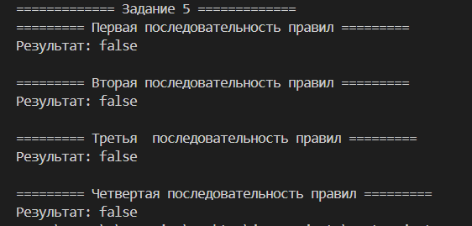

**Задание 6**

Для каждой последовательности правил определить, можно ли ее применить при выводе терминальной цепочки в заданной КС-грамматике, и, если можно, построить дерево вывода и записать эквивалентные левый и правый.

**Последовательность правил 1**: 1,2,3,4,5,6,7,8,6,2,2

$\underset{1}{S}→\underset{2}{S}sa→bsa$

нельзя использовать данную последовательность, т.к после применения второго правила получили терминальную цепочку.

**Последовательность правил 2**: 1,2,3,4,5,7,8,6,2,6,2

$\underset{1}{S}→\underset{2}{S}sa→bsa$

нельзя использовать данную последовательность, т.к после применения второго правила получили терминальную цепочку.

**Последовательность правил 3**: 1,3,4,6,2,5,8,6,2,7,2

$$\underset{1}{S}→\underset{3}{S}sa→\underset{4}{A}bsa→\underset{6}{А}аАbsa→\underset{2}{S}aAbsa→ba\underset{5}{A}bsa→baBa\underset{8}{B}abbsa→baBaa\underset{6}{A}abbsa→baBaa\underset{2}{S}abbsa→ba\underset{7}{B}aabbsa→babaabbsa$$

Нельзя использовать данную последовательность, т.к после выполнения 7 правила получили терминальную цепочку, следовательно последнее второе правило не выполнится.

**Последовательность 4:** 1,2,3,4,6,6,2,2,7,8,6

$\underset{1}{S}→\underset{2}{S}sa→bsa$

нельзя использовать данную последовательность

**Вывод:** В ходе выполнения лабораторной работы изучили основные понятия теории формальных языков и грамматик.